Приложение 10

к постановлению

Московской областной Думы

от 16 декабря 2020 г. № 77/134-П

ПОЛОЖЕНИЕ

О ЗНАКЕ МОСКОВСКОЙ ОБЛАСТНОЙ ДУМЫ «ЗА ТРУДЫ»

1. Знаком Московской областной Думы «За труды» (далее ‒ знак) награждаются граждане за многолетний труд и высокое мастерство в области промышленности и связи, строительства и транспорта, торговли   
и общественного питания, науки и образования, культуры и спорта, здравоохранения, жилищно-коммунального хозяйства, сельского хозяйства, бытового обслуживания и иных сферах.

Обязательным условием для награждения граждан знаком является наличие общего трудового стажа не менее 15 лет (из них в Московской области ‒ не менее 10 лет) и Почетной грамоты Московской областной Думы.

В исключительных случаях и к юбилейным датам граждан по достижении ими 50 лет и далее каждые последующие 5 лет по решению Комиссии Московской областной Думы по награждению знаком могут награждаться граждане, не имеющие Почетной грамоты Московской областной Думы.

2. Лицу, награжденному знаком, вручаются знак и удостоверение к знаку.

Многоцветный рисунок знака Московской областной

Думы «За труды»

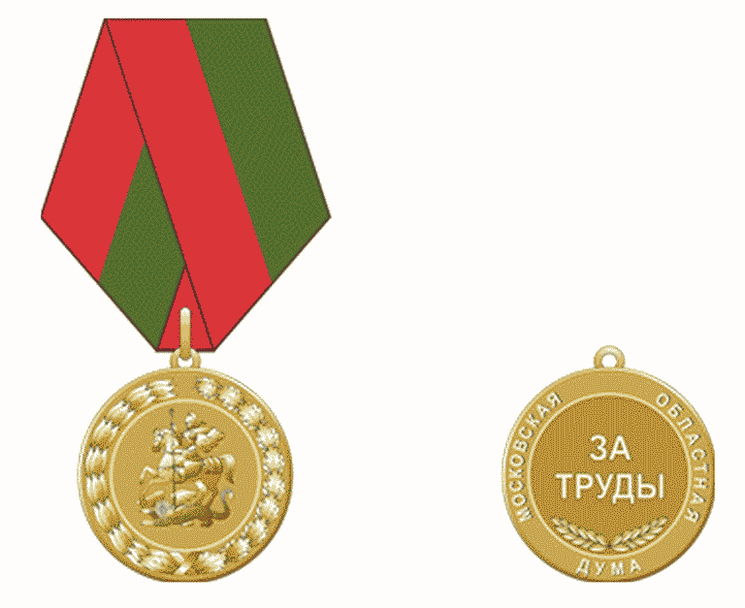

Описание знака   
Московской областной Думы «За труды»

Знак Московской областной Думы «За труды» представляет собой круг диаметром 32 мм с двухсторонним изображением, выполненным в технике закрытой чеканки. Основание знака изготовлено из сплава томпак (Л-90).   
На лицевой стороне знака в центре расположено рельефное изображение фигур из гербового щита Московской области размером 15 x 18 мм, по кругу расположены лавровая и дубовая ветви, выполненные рельефно. На оборотной стороне знака в центре расположена надпись «ЗА ТРУДЫ», выполненная рельефно в две строчки без кавычек и высотой литер 5 мм. Под надписью расположены две перекрещенные лавровые ветви. По кругу идет надпись «МОСКОВСКАЯ ОБЛАСТНАЯ ДУМА», выполненная рельефно без кавычек с интервалом между словами 12 мм. Высота литер 2 мм. Покрытие металлом желтого цвета толщиной 3 мкр.

Знак при помощи ушка и кольца соединяется с приспособлением   
для крепления ленты. Лента красного и зеленого цветов шириной 24 мм.

Многоцветный рисунок удостоверения к знаку Московской

областной Думы «За труды»

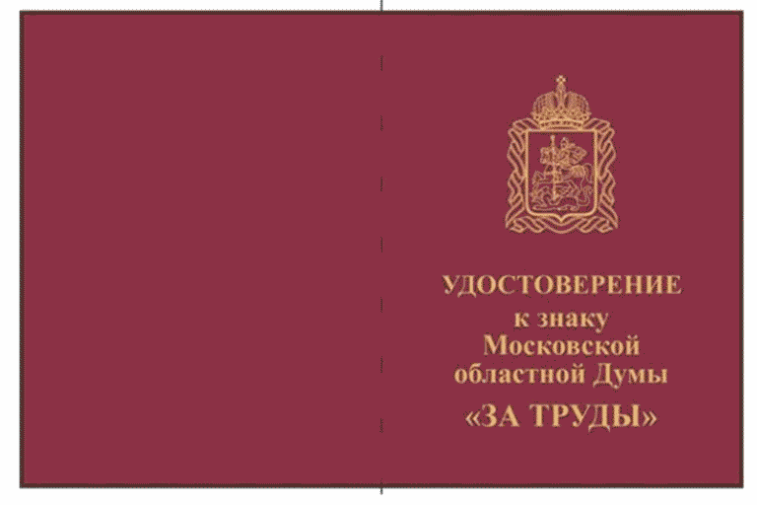

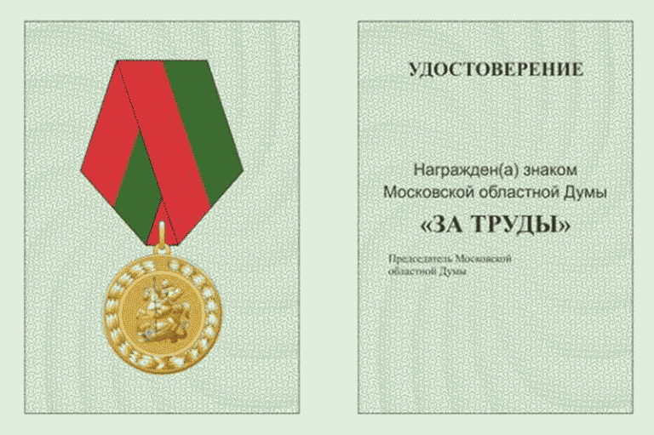

Описание удостоверения к знаку   
Московской областной Думы «За труды»

Удостоверение к знаку Московской областной Думы «За труды» (далее ‒ удостоверение) имеет форму книжки в обложке бордового цвета под кожу. Размер книжки в развернутом виде 105 x 160 мм. На обложке удостоверения воспроизведен золотым тиснением одноцветный рисунок полного герба Московской области размером 25 мм в ширину и 35 мм в высоту,   
под ним надпись в четыре строки «УДОСТОВЕРЕНИЕ к знаку Московской областной Думы» без кавычек, под ней надпись в одну строку «ЗА ТРУДЫ»   
в кавычках, выполненные золотым тиснением шрифтом Times New Roman полужирного начертания кеглем 18.

На левом светло-зеленом листе разворота размером 100 x 70 мм многоцветный рисунок знака.

На правом светло-зеленом листе разворота размером 100 x 70 мм вверху   
на расстоянии 11 мм от верхнего края до верхнего края букв по центру надпись в одну строку «УДОСТОВЕРЕНИЕ» без кавычек, выполненная черным шрифтом Times New Roman полужирного прописного начертания кеглем 14. Ниже оставлено место для заполнения фамилии, имени и отчества награжденного.

На расстоянии 64 мм от нижнего края выклейки по центру надпись «Награжден(а) знаком Московской областной Думы» без кавычек   
в две строки, выполненная черным шрифтом Arial обычного начертания кеглем 12, и надпись «ЗА ТРУДЫ» в кавычках, выполненная черным шрифтом Times New Roman полужирного прописного начертания кеглем 11. На расстоянии   
35 мм от нижнего края выклейки ближе к краю левой стороны на расстоянии   
8 мм надпись «Председатель Московской областной Думы» без кавычек, выполненная черным шрифтом Times New Roman обычного начертания   
кеглем 8.

Ниже предусмотрено место для подписи, даты и номера постановления Московской областной Думы или распоряжения Председателя Московской областной Думы, которым оформлено решение о награждении.